Лабораторная работа № 1
ООП в Python. Обработка исключительных ситуаций. Форматы XML и JSON
Вариант 25 — предметная область «Ресторан»
Цель работы
Спроектировать и реализовать объектную модель ресторана на Python: классы и связи, операции CRUD, оплату заказа, обработку исключений, а также сохранение и загрузку данных в форматах JSON и XML.
Задание
- построить UML-диаграмму классов предметной области;
- реализовать 13 классов модели и 3 класса исключений;
- реализовать CRUD, расчёт суммы и оплату заказа с баланса гостя;
- обработать встроенные и собственные исключения;
- реализовать чтение и запись JSON и XML;
- проверить работу программы и подготовить отчёт.
UML-диаграмма
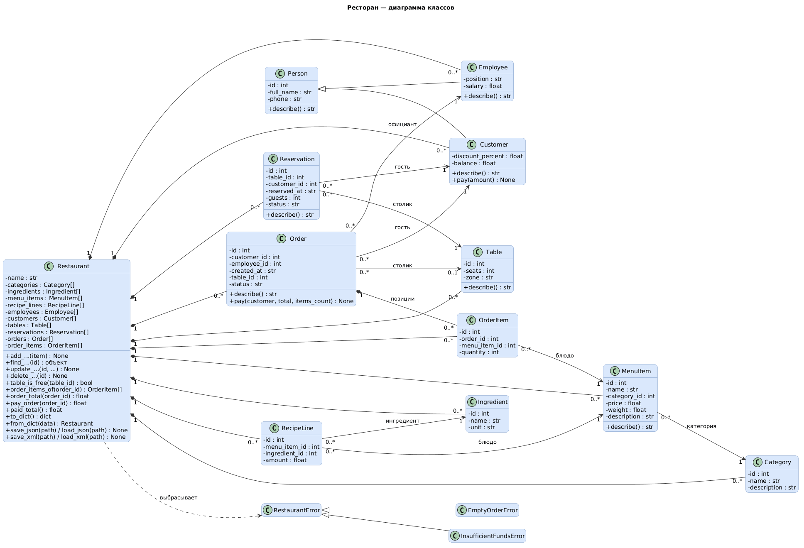
Рисунок 1 — Диаграмма классов предметной области «Ресторан»
Тестирование
Автоматическая проверка выполнена успешно: 53 проверки, ошибок 0. Проверены компиляция main.py и cli.py, демонстрационный запуск с сохранением JSON/XML, повторный ID, пустое ФИО, отрицательная цена, удаление блюда из заказа, оплата пустого заказа, нехватка средств, повторная оплата и загрузка несуществующего файла.
Вывод
В ходе работы спроектирована и реализована объектная модель ресторана из 13 классов и 3 классов исключений. Освоены наследование, полиморфизм, инкапсуляция проверок, CRUD с контролем ссылочной целостности, собственные исключения и сериализация одной модели в JSON и XML. Поставленные задачи выполнены.

